知网AI学术研究助手试用方法

**绑定关联我院机构账号的方法：**

个人微信扫描我院专属的固定绑定码（见下图）---个人手机号注册登录CNKI账号，填写姓名手机号信息提交----即可关联成功----后期直接在AI学术研究助手网页直接登录个人的账号密码即可（和个人注册时一致）

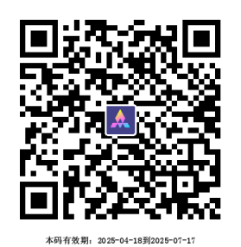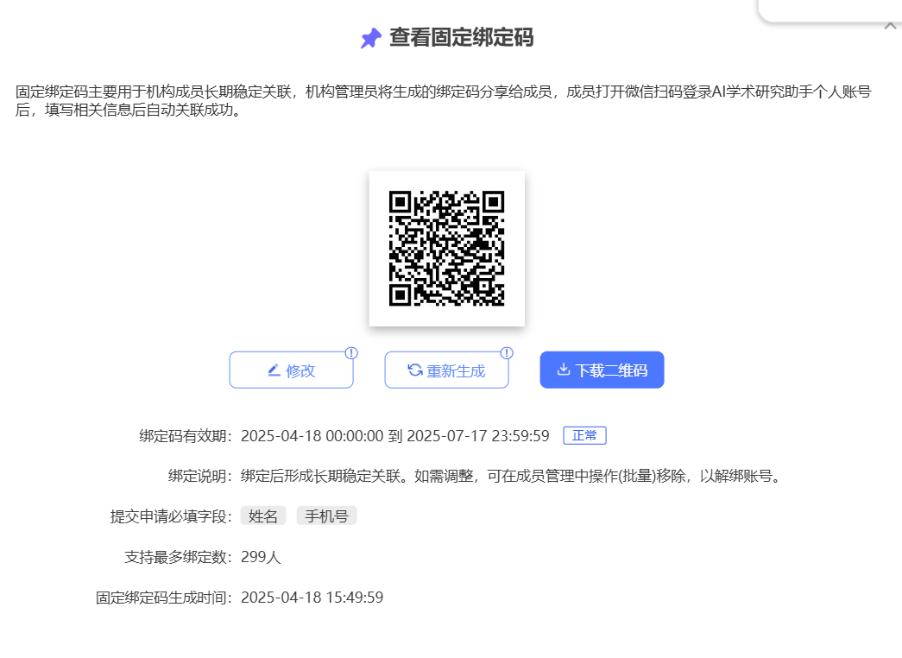登录方式：

可直接登录知网官网点AI研究助手直接使用，如下：

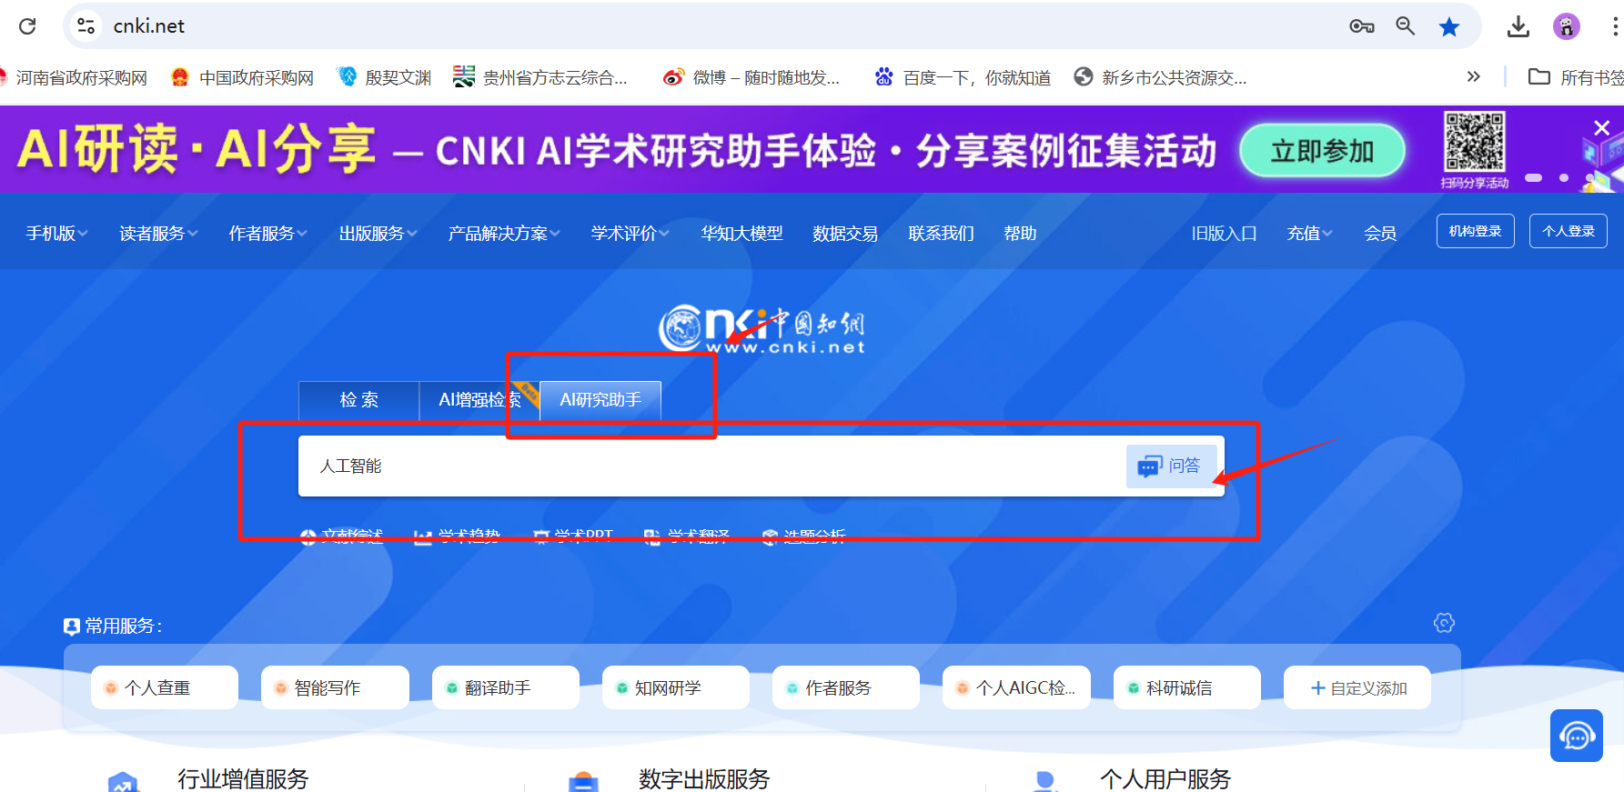

也可直接如如AI学术研究助手的网址直接用个人关联的手机号登录使用，如下：

